全国2003年10月高等教育自学考试
工程力学（一）试题
课程代码：02159
一、单项选择题（本大题共10小题，每小题2分，共20分）
在每小题列出的四个备选项中只有一个是符合题目要求的，请将其代码填写在题后的括号内。错选、多选或未选均无分。
1．如图所示重为$\vec{G}$的物块，放在光滑水平支承面上。物块对水平支承面的压力为${\vec{F}}_{N}$，水平支承面对物块的约束反力为${\vec{F}}_{N}^{'}$，则构成平衡力的两个力应为（ ）
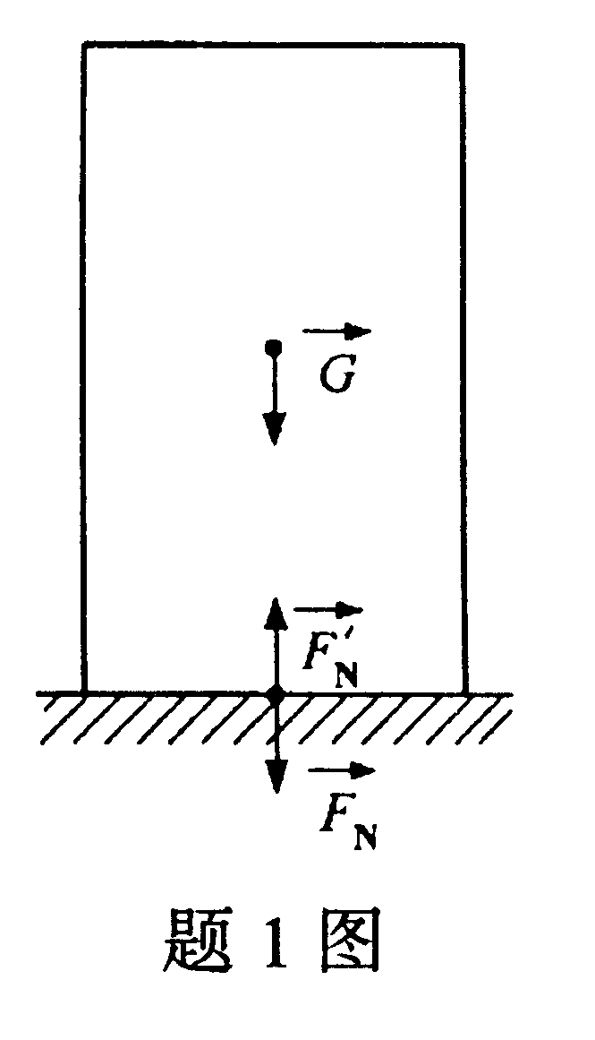
A．$\vec{G}$与${\vec{F}}_{N}$
B．$\vec{G}$与${\vec{F}}_{N}^{'}$
C．${\vec{F}}_{N}$与${\vec{F}}_{N}^{'}$
D．$\vec{G}$与${\vec{F}}_{N}$和${\vec{F}}_{N}$与${\vec{F}}_{N}^{'}$

2．如图所示，两绳AB、AC悬挂一重为$\vec{P}$的物块，已知夹角$α<β<ν={\text{90}}^{∘}$,若不计绳重，当物块平衡时，将两绳的张力${\vec{F}}_{\text{AB}}$、${\vec{F}}_{\text{AC}}$大小相比较，则有（ ）
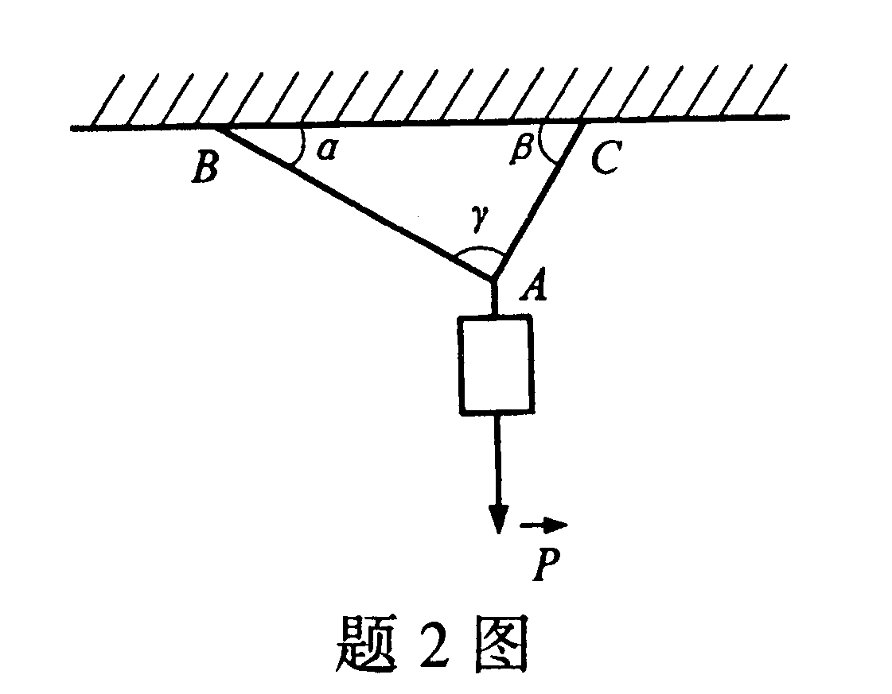
A．$F_{\text{AB}}>F_{\text{AC}}$
B．$F_{\text{AB}}<F_{\text{AC}}$
C．$F_{\text{AB}}＝F_{\text{AC}}$
D．无法确定

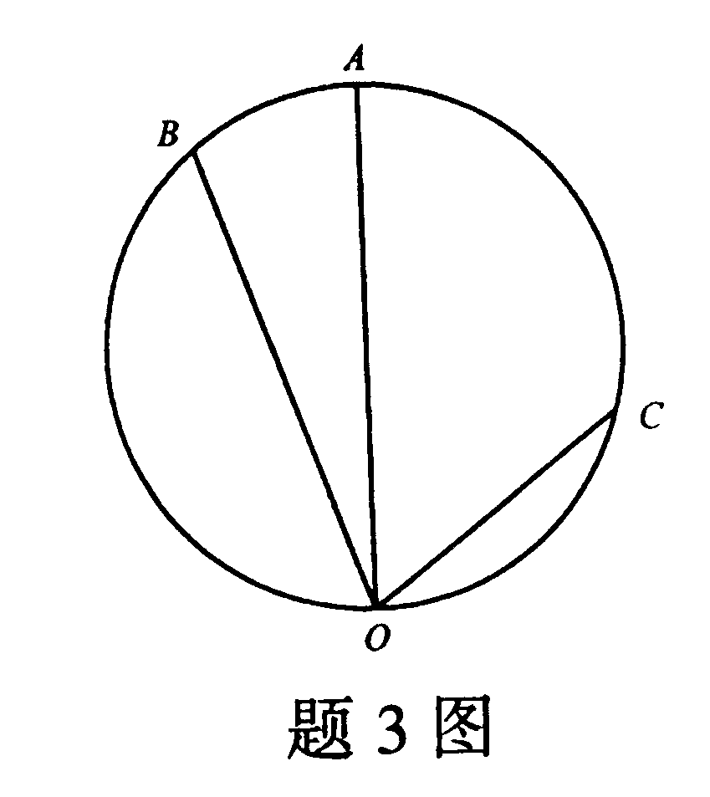

3．如图所示，在铅垂面内的一块圆板上刻有三道直槽AO、BO和CO，三个质量相等的小球M₁、M₂、M₃在重力作用下，自静止开始同时从A、B、C三点分别沿各直槽运动，不计摩擦，则（ ）
A．小球M₁先到O点
B．小球M₂先到O点
C．小球M₃先到O点
D．三球同时到达O点
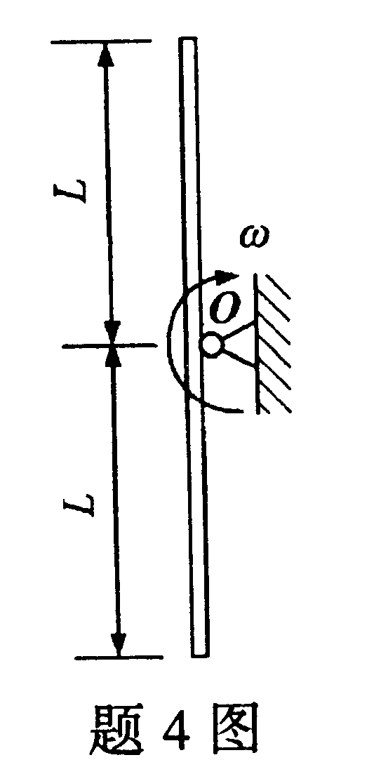
4．如图所示，匀质细杆长度为2L，质量为m，以角速度$ω$绕通过O点且垂直于图面的轴作定轴转动，其动能为
A．$\frac{1}{6}{\text{mL}}^{2}ω^{2}$
B．$\frac{1}{3}{\text{mL}}^{2}ω^{2}$
C．$\frac{2}{3}{\text{mL}}^{2}ω^{2}$
D．$\frac{4}{3}{\text{mL}}^{2}ω^{2}$
5．如图所示，质量为m的物块置于光滑水平面上，若相互连接的两根水平弹簧的刚度系数分别为k₁和k₂,则系统的固有频率为（ ）
A．$\sqrt{\frac{k_{1}k_{2}}{m(k_{1}+k_{2})}}$
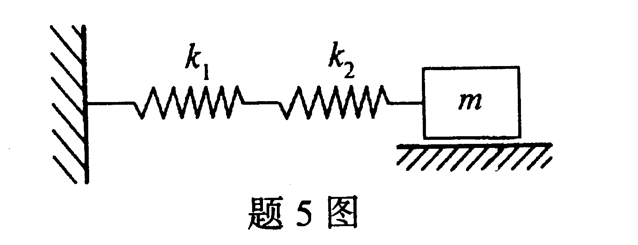
B．$\sqrt{\frac{m(k_{1}+k_{2})}{k_{1}k_{2}}}$
C．$\sqrt{\frac{k_{1}+k_{2}}{m}}$
D．$\sqrt{\frac{m}{k_{1}+k_{2}}}$
6．轴向拉伸或压缩时，直杆横截面上的内力称为轴力，表示为（ ）
A．$F_{N}$ B．T
C．$F_{Q}$ D．$F_{\text{jy}}$
7．低碳钢冷作硬化后，材料的（ ）
A．比例极限提高而塑性降低 B．比例极限和塑性均提高
C．比例极限降低而塑性提高 D．比例极限和塑性均降低
8．两根长度相同的圆轴，受相同的扭矩作用，第二根轴直径是第一根轴直径的两倍，则第一根轴与第二根轴最大切应力之比为（ ）
A．2:1 B．4:1
C．8:1 D．16:1
9．研究一点应力状态的任务是（ ）
A．了解不同横截面上的应力变化情况
B．了解某横截面上的应力随外力的变化规律
C．求某一截面上的应力
D．找出一点在不同方位截面上的应力变化规律
10． 若等直细长压杆在强度计算和稳定性计算中取相同的安全系数，则下列叙述中正确的是（ ）
A．满足强度条件的压杆一定满足稳定性条件
B．满足稳定性条件的压杆一定满足强度条件
C．满足稳定性条件的压杆不一定满足强度条件
D．不满足稳定性条件的压杆一定不满足强度条件

二、填空题（本大题共20小题，每小题1分，共20分）
请在每小题的空格中填上正确答案。错填、不填均无分。
11．不为零的力在某轴上的投影等于零，则该力与轴的夹角应为 ____________ 。
12．作用在刚体上的力$\vec{F}$，可以平行移动到刚体上任一点O，但必须附加一力偶，此附加力偶的矩等于____________。
13．平面任意力系的二矩式平衡方程：$\sum{F_{x}}=0,\sum{M_{A}}(\vec{F})=0,\sum{M_{B}}(\vec{F})=0$应该满足的附加条件是_____________。
14．动点的切向加速度反映了速度_____________的变化。
15．点的速度合成定理说明了：动点的绝对速度可以由牵连速度与相对速度为邻边所构成的平行四边形的_____________来确定。
16．平行于固定平面I作平面运动的刚体，其上各点到平面I的距离_____________。
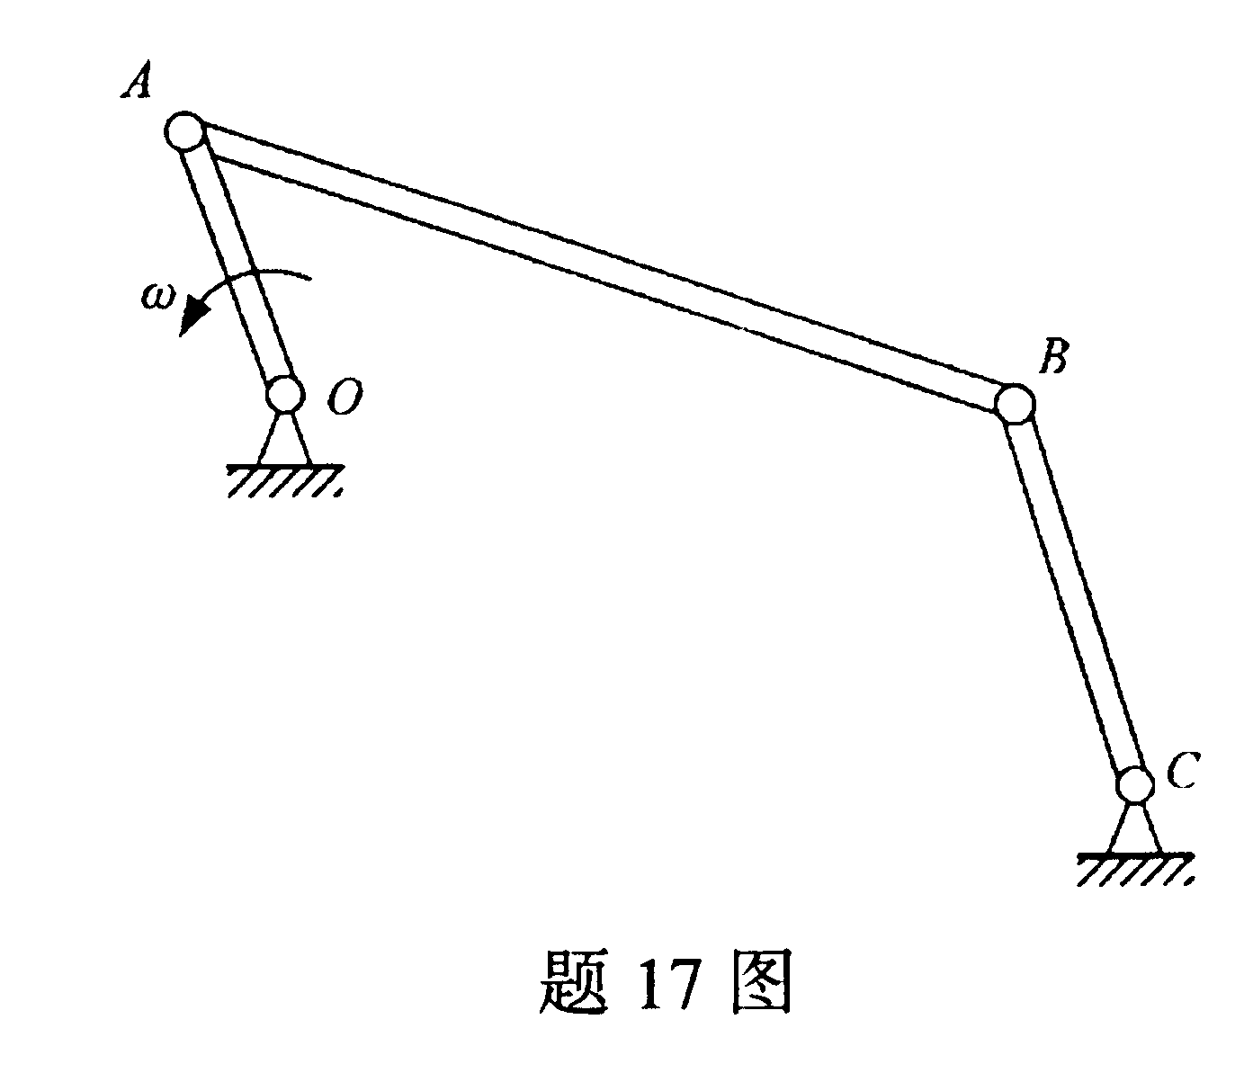
17．图示平面机构中，杆OA与BC长度不等，当杆OA和BC相互平行时，杆OA的角速度为ω，转向为逆时针，此时杆AB的角速度ω_{AB}＝_____________。
18．动力学是研究物体运动变化与_____________之间关系的科学。
19．质点惯性力的大小等于质点的质量与加速度的乘积，方向与加速度的方向_____________。

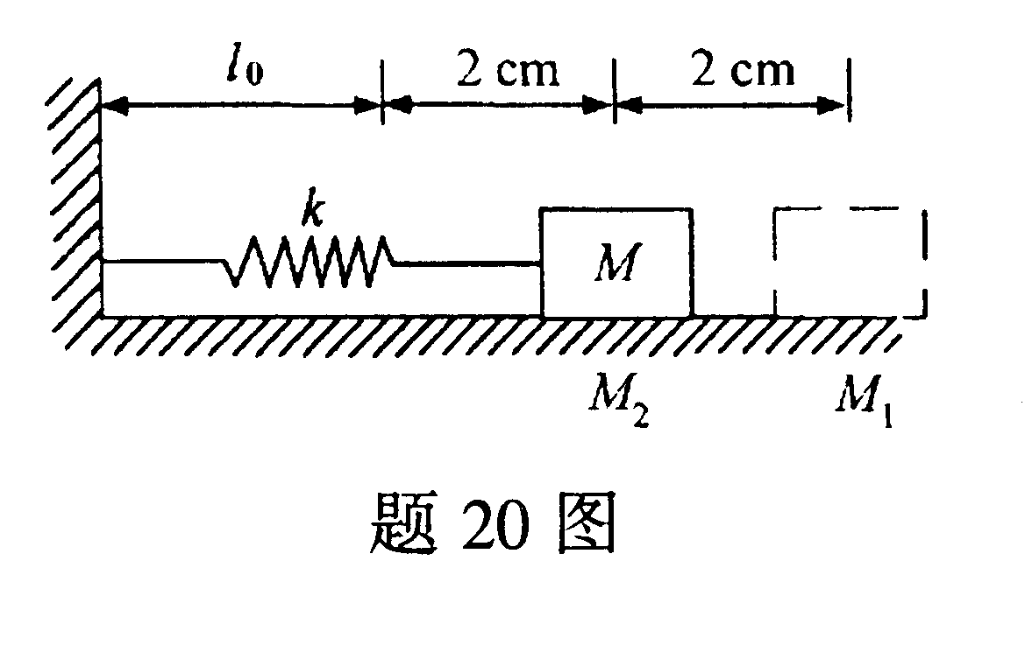
20．如图所示，水平弹簧原长为l₀，刚度系数k=100N/cm，一端固定，另一端与小物块M相连，当物块M沿水平面由M₁移至M₂时，弹性力所作的功为_____________N·m。
21．在工程设计中，构件不仅要满足强度、_____________和稳定性的要求，同时还必须符合经济方面的要求。
22．在联接件挤压强度计算中，挤压应力不得超过构件材料的_____________。
23．圆轴扭转时，横截面上任意点处的切应力$τ_{ρ}$沿半径成_____________变化。
24．挠曲线方程y=f(x)表示梁各横截面的_____________，其一阶导数则表示梁各横截面的转角。
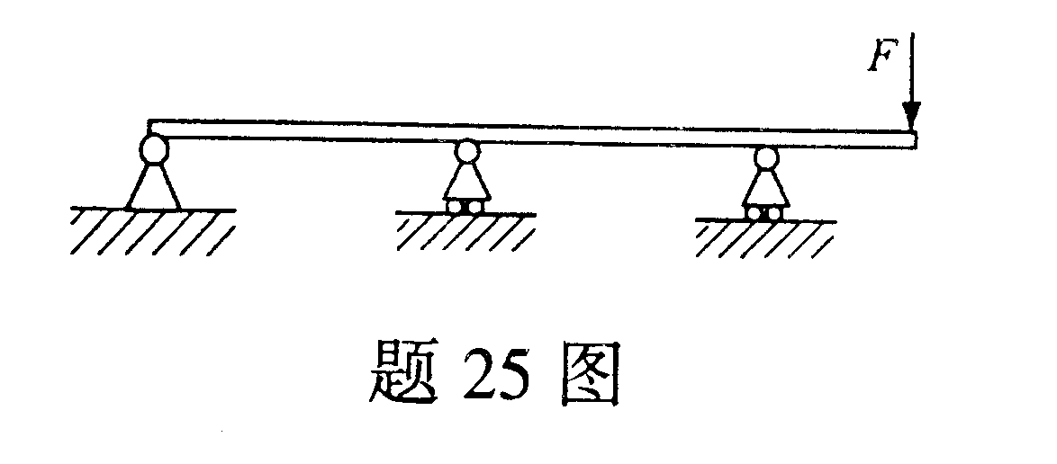
25．图示梁的超静定次数是_____________次。
26．由构件内一点处切取的单元体中，切应力为零的面称为_____________。
27．使构件发生脆性断裂的主要原因是_____________应力。
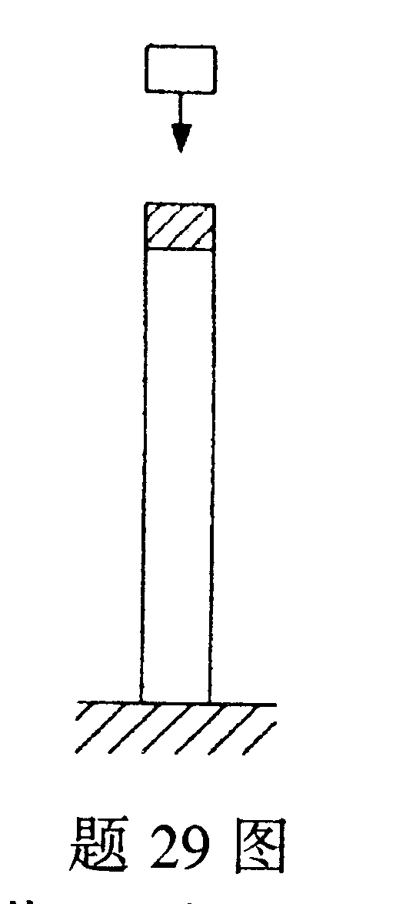
28．拉伸（压缩）与弯曲组合变形杆内各点处于_____________应力状态。
29．如图所示，在受自由落体冲击的杆上，放置一橡皮垫，可以提高杆的抗冲击能力，这是因为_____________增大了。
30．在交变应力作用下，构件发生疲劳破坏时，其断裂面一般分为两个区域，一个是光滑区，一个是_____________。

三、简答题（本大题共2小题，每小题5分，共10分）
31．在图示平面机构中，已知O₁A＝O₂B＝AC＝r,O₁O₂＝AB。直角三角形板ABC与两轮铰接。若轮I以匀角速度ω绕O₂轴逆时针转动，试回答：（1）三角形板作何种运动？（2）三角形板的角速度等于多少？（3）三角形板上C点的运动轨迹；（4）C点的速度大小；（5）C点的加速度大小。
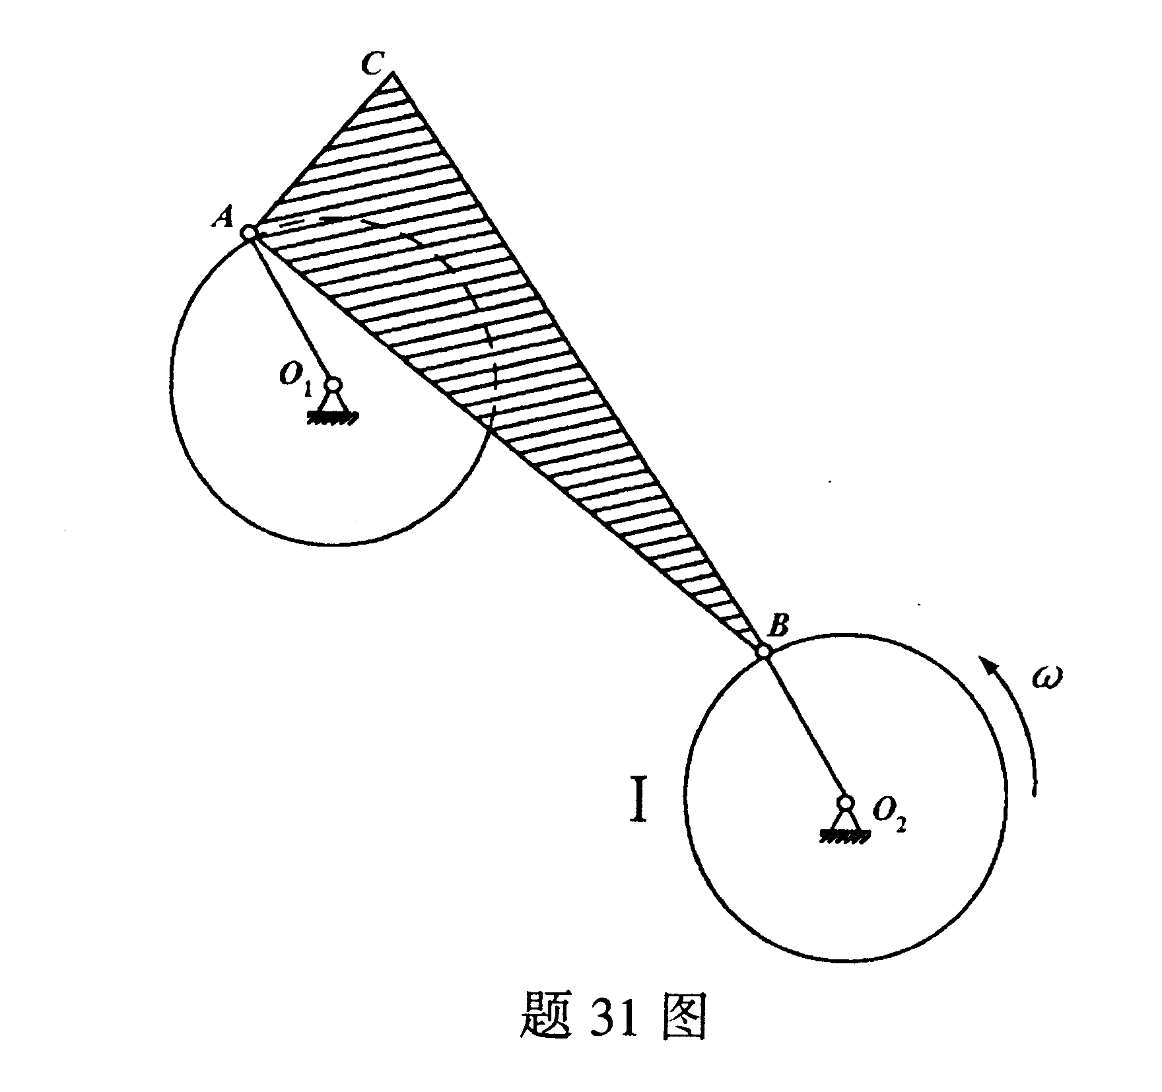

32．何谓变形固体？在材料力学中对变形固体有哪些基本假设？

四、计算题（本大题共6小题，每小题5分，共30分）
33．图示平面直角框架，受水平力$\vec{F}$和集度为q的铅垂均布载荷作用，且F＝qa。尺寸如图所示，不计自重。试求支座A、B处的约束反力。
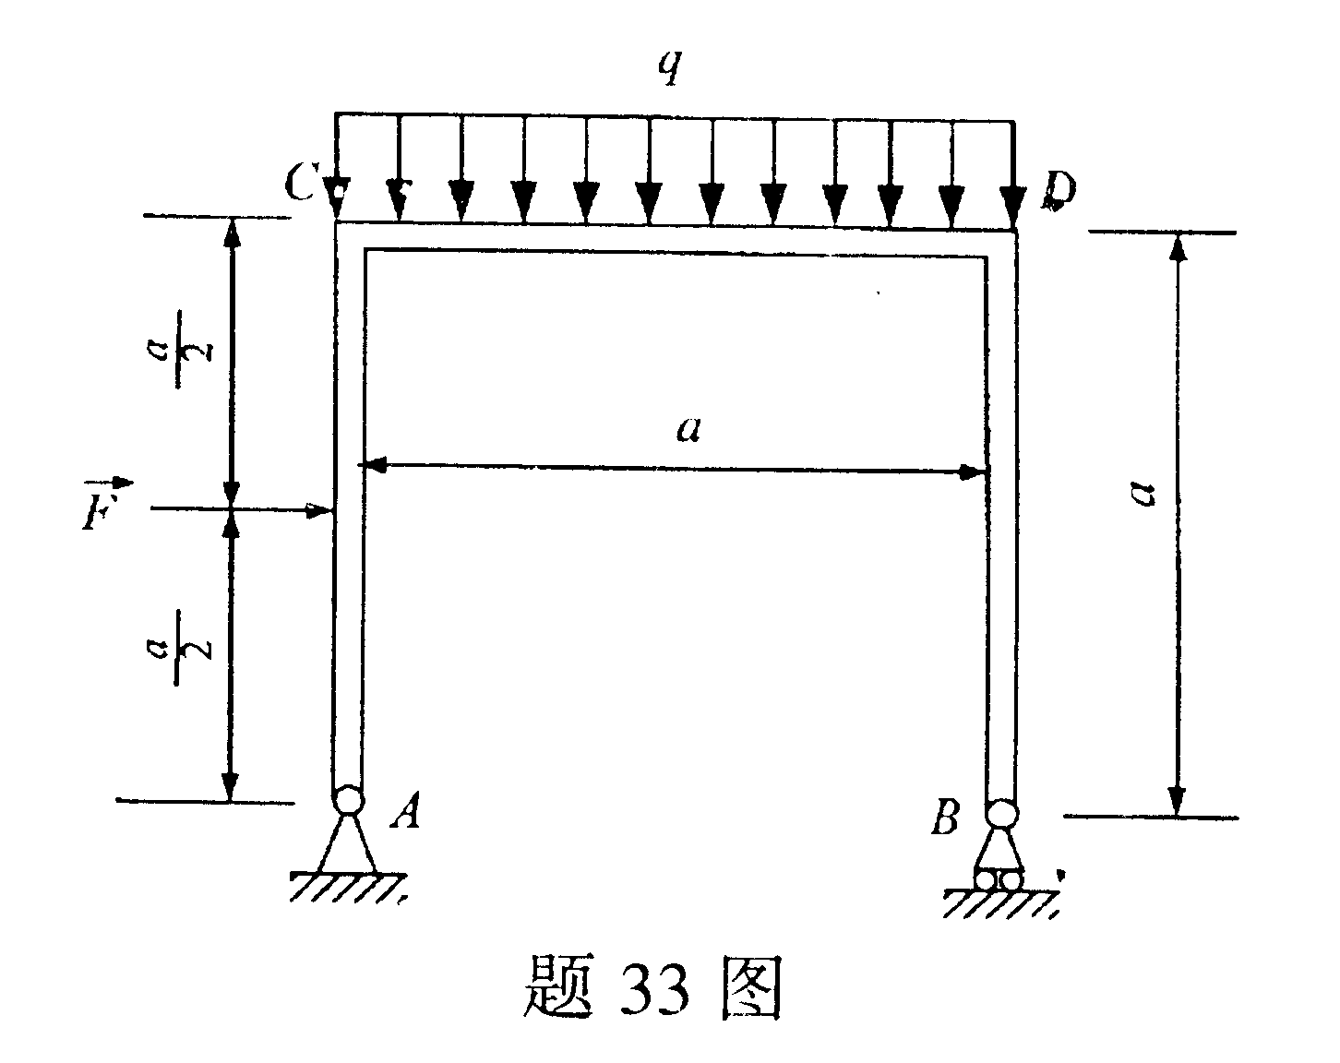
34．如图所示矩形板ABCD，AB边长为40cm，BC边长为60cm。矩形板以匀角速度ω＝0.2rad/s绕经过A点且垂直于板面的轴作逆时针转动，动点M相对于矩形板以相对速度u=2cm/s沿BC边匀速运动。试求当动点M运动到BC边中点时其绝对速度的大小。
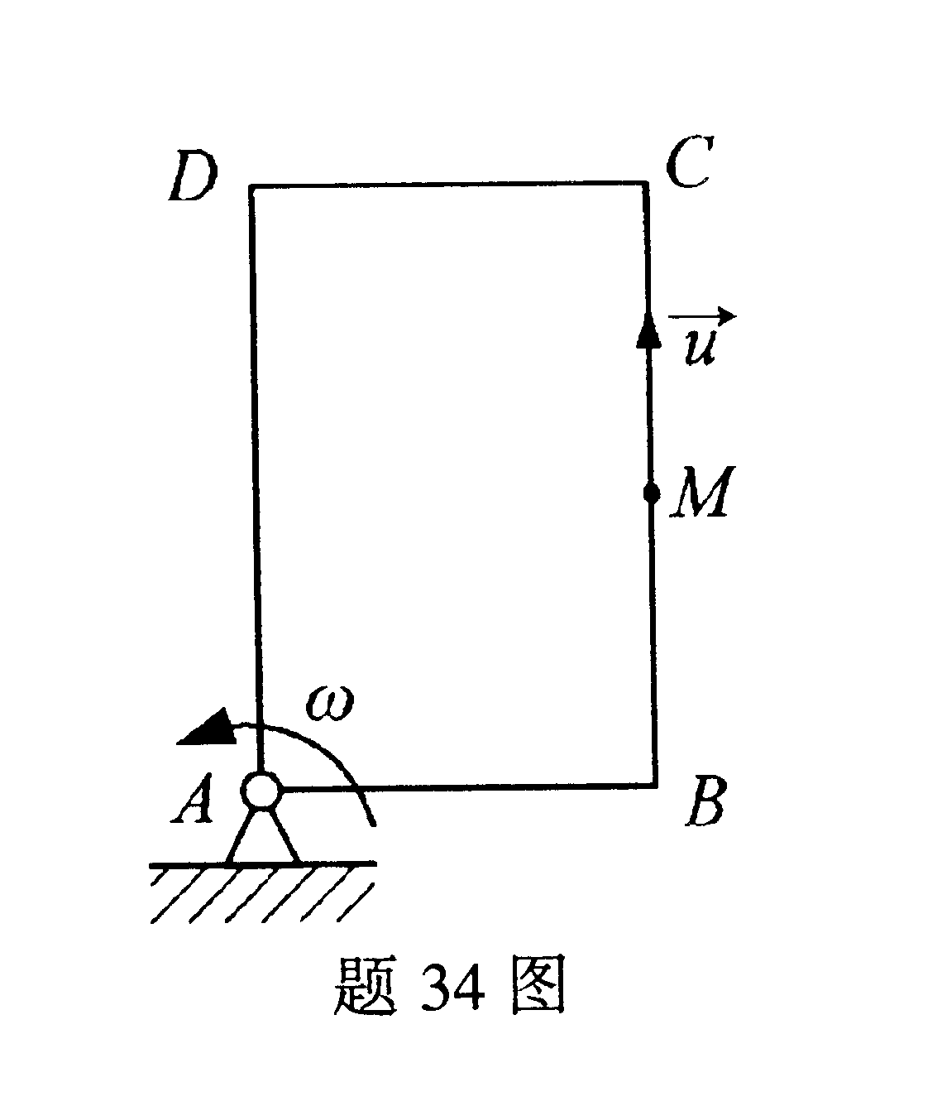
35．在如图所示的平面机构中，曲柄OA长为r，以匀角速度ω₀绕O轴逆时针转动，半径为R＝r的滚子沿水平面作纯滚动。在图示瞬时，曲柄OA与水平线夹角$ϕ$＝60°，且杆AB垂直于OA，试求此瞬时杆AB的角速度和滚子的角速度。
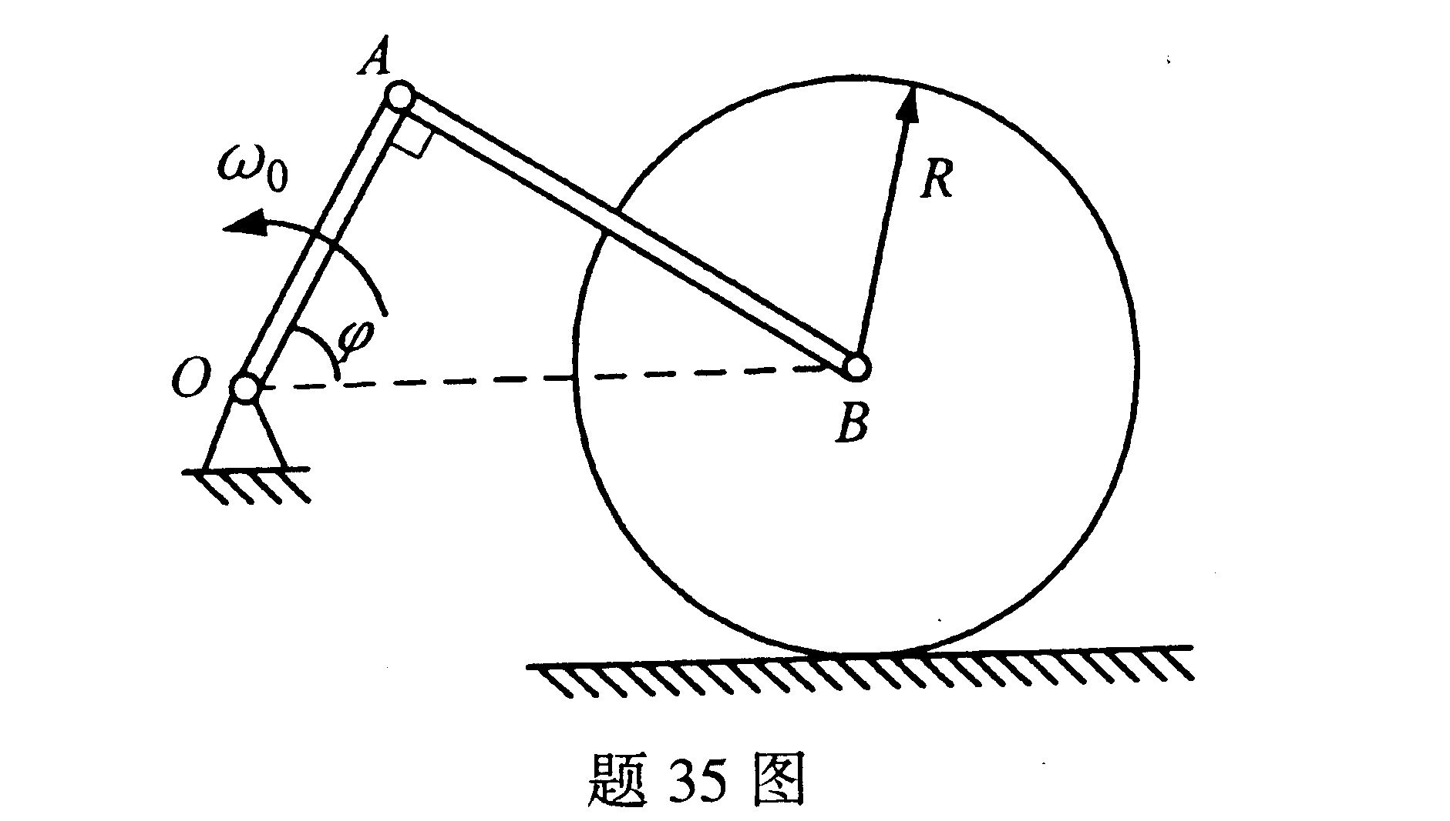
36．图示传动轴，已知主动轮的转矩M_{A}＝30kN·m，从动轮的转矩分别为M_{B}＝15kN·m，M_{C}＝10kN·m，M_{D}＝5 kN·m。（1）试作轴的扭矩图；（2）传动轴上主动轮和从动轮如何安置最合理？
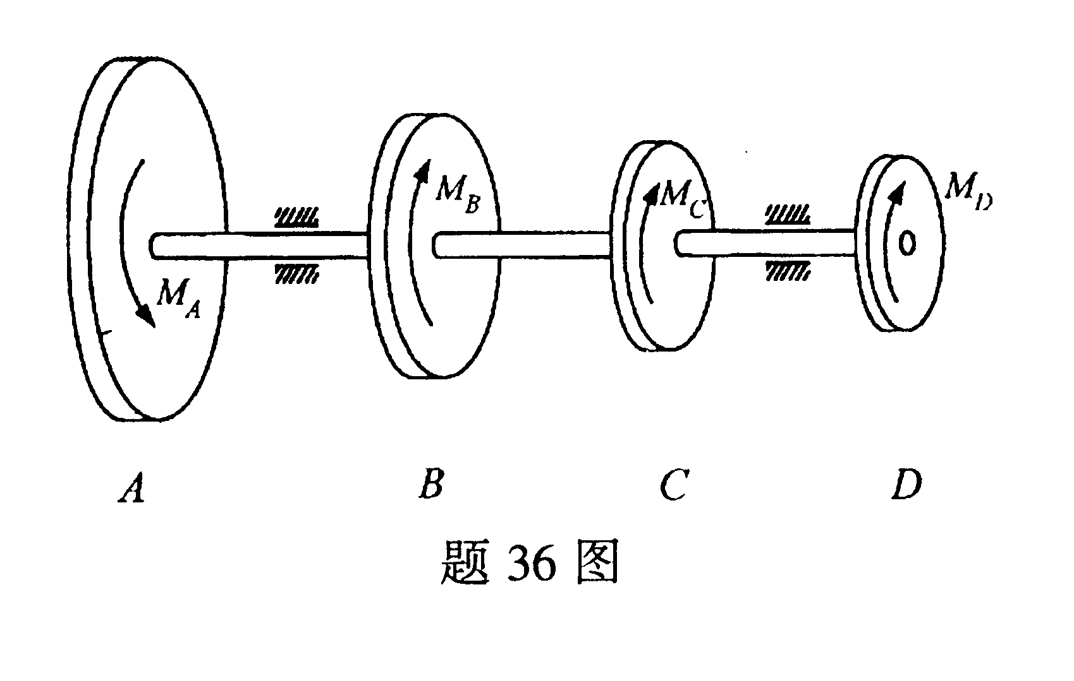
37．试计算图示简支梁横截面C的剪力和弯矩。
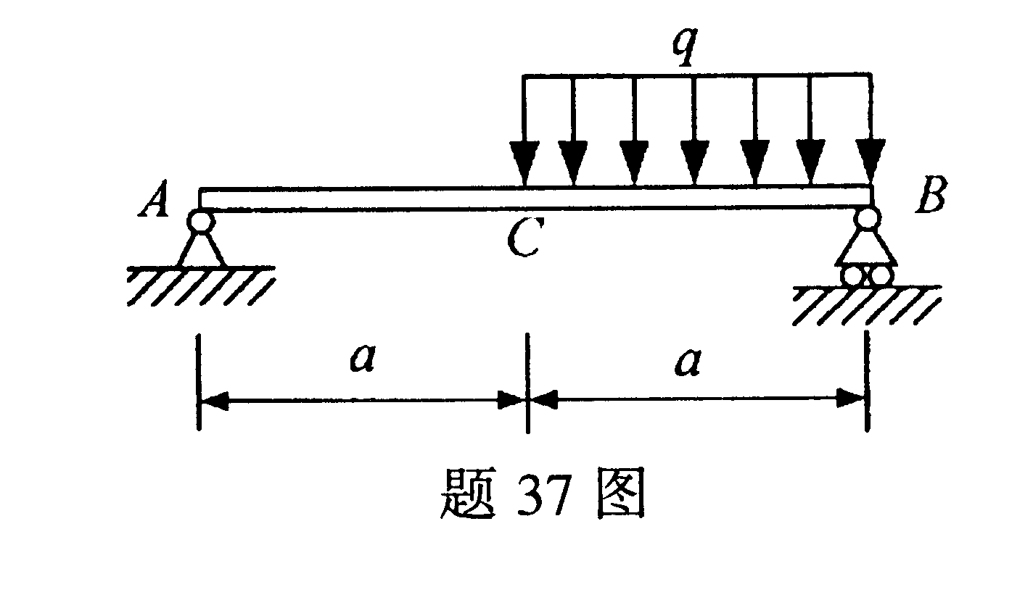

38．图示实心圆截面悬臂梁，横截面直径d=40mm，试求梁的最大弯曲正应力。
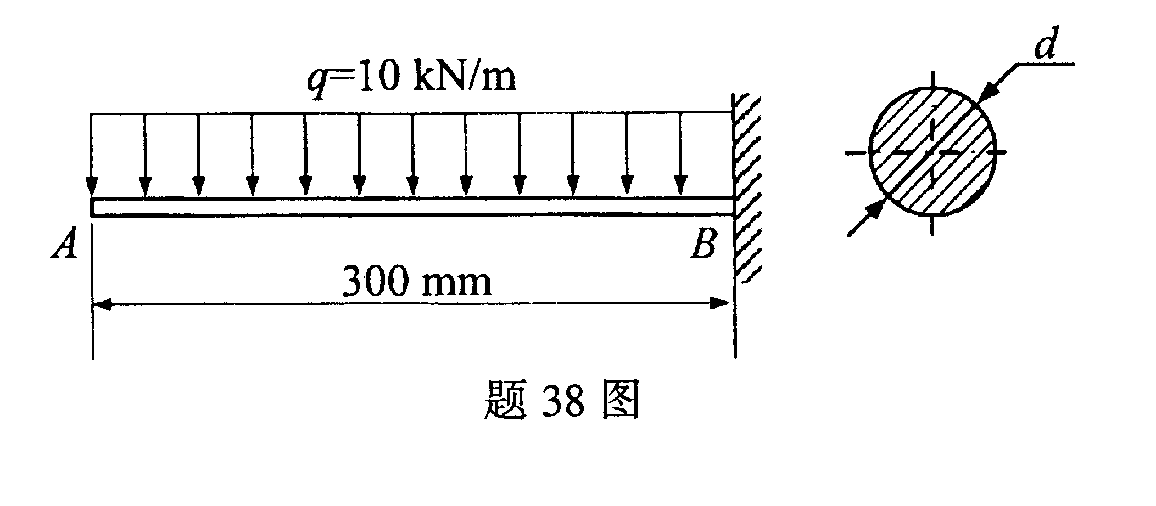

五、综合题（本大题共2小题，每小题10分，共20分）
39．图示一根不可伸长的绳子跨过定滑轮，两端分别挂一质量为m_{A}和m_{B}的物块A、B，已知m_{A}>m_{B}，定滑轮可视为匀质圆盘，其质量为m，半径为r。系统由静止开始运动，假设不计绳子的质量和轴承O处的摩擦，绳子与滑轮之间无相对滑动，试求当物块A下降了高度h时的加速度，以及该瞬时AC段绳子的拉力。
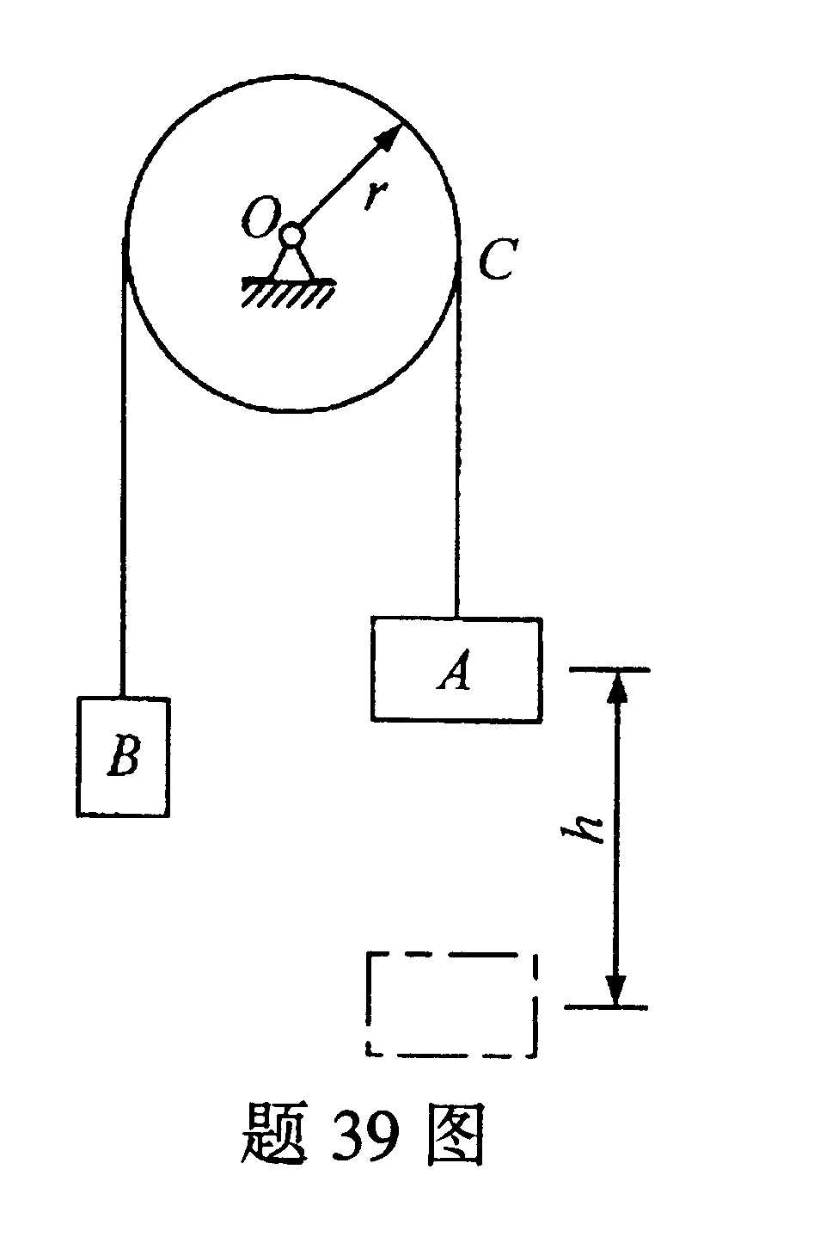
40．传动轴如图所示，已知轮A上皮带拉力为铅垂方向，轮B上皮带拉力为水平方向。皮带轮A、B直径均为500mm，轴的直径d=66mm，许用应力［σ］＝160MPa，不计轮和轴的自重，试作轴的扭矩图与弯矩图，并根据第三强度理论校核圆轴的强度。
